муниципальное автономное дошкольное образовательное учреждение
Городского округа «город Ирбит» Свердловской области «Детский сад №23»

учитель - логопед Е.И.Фучкина
«Артикуляционная гимнастика. Играем дома»
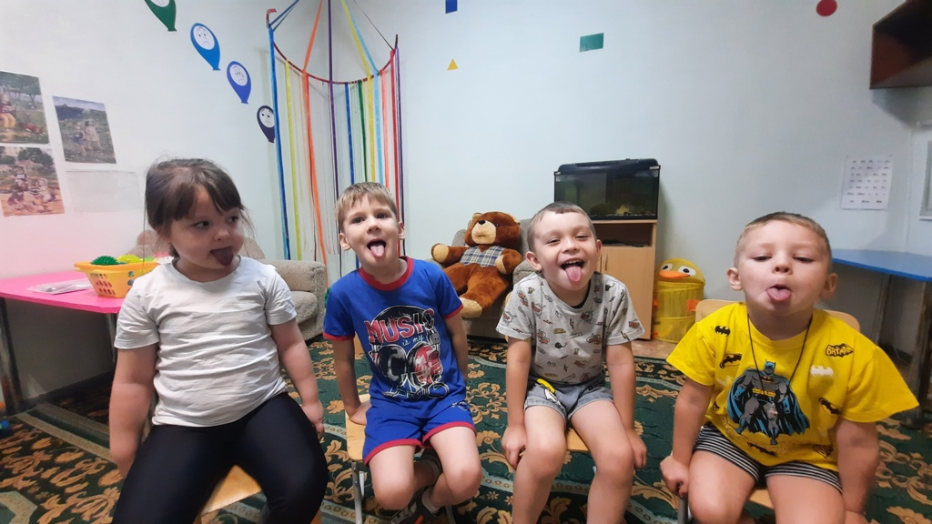
Для четкой артикуляции нужны сильные, упругие и подвижные органы речи - язык, губы, небо. Артикуляция связана с работой многочисленных мышц, в том числе: жевательных, глотательных, мимических. Артикуляционная гимнастика является основой формирования речевых звуков - фонем - и коррекции нарушений звукопроизношения любой этиологии и патогенеза; она включает упражнения для тренировки подвижности органов артикуляционного аппарата, отработки определенных положений губ, языка, мягкого неба, необходимых для правильного произнесения, как всех звуков, так и каждого звука той или иной группы.
Артикуляционная гимнастика — это комплекс упражнений, одни из которых помогают улучшить подвижность органов артикуляции, другие — увеличить объём и силу движений, третьи вырабатывают точность позы губ, языка, необходимую для произнесения того или иного звука. Цель артикуляционной гимнастики – выработка полноценных движений артикуляционных органов, необходимых для правильного произношения звуков и объединение простых движений в сложные артикуляционные уклады. Необходимо вырабатывать следующие качества у детей: точность, чистоту, плавность, силу, темп, переключаемость движений. Постановка звуков – искусственный процесс, с физиологической точки зрения – это создание нового речевого рефлекса. Работу по автоматизации звука следует рассматривать как торможение старых стереотипов и выработку новых. Эта работа трудна для детской нервной системы, поэтому необходимо соблюдать следующие принципы: - постепенность - доступность - систематичность
Причины, по которым необходимо заниматься артикуляционной гимнастикой:
1. Благодаря своевременным занятиям артикуляционной гимнастикой и упражнениями по развитию речевого слуха некоторые дети сами могут научиться говорить чисто и правильно, без помощи специалиста.
2. Дети со сложными нарушениями звукопроизношения смогут быстрее преодолеть свои речевые дефекты, когда с ними начнёт заниматься логопед: их мышцы будут уже подготовлены.
3. Очень часто ребенок не может произнести звук из-за слабых мышц губ, щек и языка. Тогда нужны укрепляющие упражнения.
4. Некоторые дети не могут быстро перейти с одного звука на другой. Для них тоже есть специальные упражнения на переключения.
Рекомендации по проведению упражнений артикуляционной гимнастики.
1. Артикуляционную гимнастику выполняют сидя, так как в таком положении у ребенка прямая спина, тело не напряжено, руки и ноги находятся в спокойном положении.
2. Из выполняемых двух-трех упражнений новым может быть только одно, второе и третье даются для повторения и закрепления. Если же ребенок выполняет какое-то упражнение недостаточно хорошо, не следует вводить новых упражнений, лучше отрабатывать старый материал. Для его закрепления можно придумать новые игровые приемы.
3. Сначала упражнения надо выполнять медленно, перед зеркалом, так как ребёнку необходим зрительный контроль. Полезно задавать ребёнку наводящие вопросы. Например: что делают губы? что делает язычок? где он находится (вверху или внизу)? Затем темп упражнений можно увеличить и выполнять их под счёт. Но при этом следите за тем, чтобы упражнения выполнялись точно и плавно, иначе занятия не имеют смысла.
4. Лучше заниматься 2 раза в день (утром и вечером) в течение 5-7 минут, в зависимости от возраста и усидчивости ребёнка.
5. Занимаясь с ребенком 3-4 летнего возраста, следите, чтобы ребенок усвоил основные движения.
6. К ребенку 4-5 лет требования повышаются: движения должны быть всё более чёткими и плавными, без подёргиваний.
7. В 6-7 лет ребенок выполняет упражнения в быстром темпе и умеет удерживать положение языка некоторое время без изменений.
8. Попробуйте сами перед зеркалом проделать упражнения, задаваемые ребенку. Не всегда это легко и просто – уважайте труд ребенка и не забывайте хвалить не только за результат, но и за старание.
9. Ребенок должен хорошо видеть лицо взрослого, а также свое лицо, чтобы самостоятельно контролировать правильность выполнения упражнений.
Поэтому ребенок и взрослый во время проведения артикуляционной гимнастики должны находиться перед настенным зеркалом. Также ребенок может воспользоваться небольшим ручным зеркалом (примерно 9х12 см), но тогда взрослый должен находиться напротив ребенка.
Артикуляционная гимнастика.
1. «Построить забор» - Улыбнуться без напряжения, так, чтобы были видны передние верхние и нижние зубы. (Надо про себя произносить звук и) Удерживать в таком положении губы под счет от 1 до 5 – 10.
2. «Трубочка» - Вытянуть сомкнутые губы вперед трубочкой. Удерживать в таком положении губы под счет от1 до 5 – 10.
3. «Загони мяч в ворота» - Вытянуть губы вперед трубочкой и длительно дуть на ватный шарик (лежит на столе перед ребенком), загоняя его между двумя кубиками.
4. «Накажем непослушный язычок» - Немного приоткрыть рот, спокойно положить язык на нижнюю губу и, пошлепывая его губами, произносить звуки «пя-пя-пя…». Удерживать широкий язык в спокойном положении при открытом рте под счет от 1 до 10.
5. «Лопатка» - Улыбнуться, приоткрыть рот, положить широкий передний край языка на нижнюю губу. Удерживать его в таком положении под счет от 1 до 10.
6. «Кто дальше загонит мяч?» - Улыбнуться, положить широкий передний край языка на нижнюю губу и, как бы произнося длительно звук ф, сдуть ватку на противоположный конец стола.
7. «Почистим зубы» - Улыбнуться, показать зубы, приоткрыть рот и кончиком языка «почистить» нижние зубы, делая сначала движения языком из стороны в сторону, потом снизу вверх «выбросим мусор»; так же верхние.
8. «Приклей конфетку» - Положить широкий кончик языка на нижнюю губу. На самый край языка положить тоненький кусочек ириски, приклеить кусочек конфетки к нёбу за верхними зубами.
9. «Грибок» - Улыбнуться, показать зубы, приоткрыть рот и, прижав широкий язык всей плоскостью к нёбу, широко открыть рот. (Язык будет напоминать тонкую шляпку грибка, а растянутая подъязычная связка - его ножку.)
10. «Вкусное варенье» - Слегка приоткрыть рот и широким передним краем языка облизать верхнюю губу, делая движение сверху вниз, но не из стороны в сторону.
11. «Гармошка» - Улыбнуться, приоткрыть рот, приклеить язык к нёбу и, не опуская язык, закрывать и открывать рот (как растягиваются меха гармошка, так растягивается подъязычная уздечка). Губы находятся в положении улыбки. При повторении упражнения надо стараться открывать рот шире и все дольше удерживать язык в верхнем положении.
12. «Фокус» - Улыбнуться, положить широкий передний край языка на верхнюю губу так, чтобы боковые края его были прижаты, а посередине языка был желобок, и сдуть ватку, положенную на кончик носа. Воздух при этом должен идти посередине языка, тогда ватка полетит вверх.
13. «Пароход гудит» - Приоткрыть рот и длительно произносить звук ы (как гудит пароход).
14. «Индюк» - Приоткрыть рот, положить язык на верхнюю губу и производить движения широким передним краем языка по верхней губе вперед и назад, стараясь не отрывать язык от губы – как бы поглаживая её. Сначала производить медленные движения, потом убыстрить темп и добавить голос, пока не послышится бл-бл(как индюк болбочет).
15. «Качели» - Улыбнуться, показать зубы, открыть рот, положить широкий язык на нижнюю губу и удерживать в таком положении под счет от 1 до 5. Потом поднять широкий язык на верхнюю губу и удерживать под счет до 5. Так поочередно менять положение языка 4-6 раз.
16. «Лошадка» - Улыбнуться, показать зубы, приоткрыть рот и пощелкать кончиком языка (как лошадка цокает копытами).
17. «Маляр» - Улыбнуться, открыть рот и «погладить» кончиком языка твердое нёбо, делая движения языком вперед-назад. 18. «Барабанщик» -
Улыбнуться, открыть рот и постучать кончиком языка за верхними зубами, многократно и отчетливо произнося звук д: д-д-д. Сначала звук д произносить медленно, постепенно убыстрять темп.
ПОМНИТЕ! Артикуляционная гимнастика только подготовит речевой аппарат вашего ребёнка к правильному произношению, но не сможет заменить собой специалиста логопеда.

